广州中医药大学医学信息工程学院

实 验 报 告

课程名称： | 网络数据库编程
专业班级： | 第十组
学生学号： | 2015081035韩康文 2015081043马洁莹  2015081059 庄鸿锐 2015081090陈小虎  2015081042冼兆枫
学生姓名：
实验名称： | 博学书城网上购书系统的设计与实现
实验成绩：
课程类别：必修 | □ 限选☑ 公选□ 其它□

目录
一、博学书城网上购书系统概述
二、系统的需求分析
三、系统功能概述
四、数据库表设计
五、数据库表
六、界面设计
七、系统相关测试
八、性能分析
九、心得体会

一、博学书城网上购书系统概述
1.系统开发背景
随着互联网的飞速发展，网上购物已经逐渐称为老百姓生活中的一个必备技
能，让我们不可忽视的是随着老百姓的生活水平的提高，老百姓的购物理念也在发生着翻天覆地的变化。电子商务在互联网高速发展的推动下，这几年发展的非常迅猛。网上书店系统可以为人们提供一个安全、方便、快捷的购物平台。网上书店系统的开发也正是在这个背景下提出的。
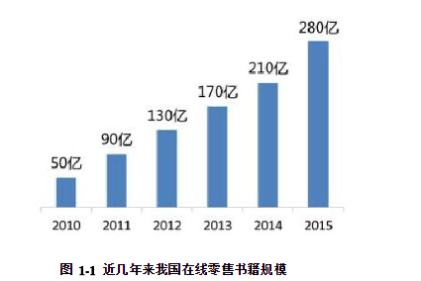
随着社会的不断进步和互联网的发展,传统的购物方式在逐渐被取代,而近年来互联网购物的普及使得人们对网上购物变得更加热衷。传统购物方式受其价格、种类等因素限制，不能满足当下用户新形势的购物要求，而网上书店借由互联网或移动设备的普及以其轻便、及时等友好特性，受到广大购物者的追捧。
2.研究现状与发展趋势
2.1、从国内的研究状况及发展趋势看
国内的网上书店大体上可以分为三类:①以传统模式的新华书店系统为主依托组建的网上书店,这种网上书店书目保持这传统模式的全部品种和全部类别。②由出版社自主建立的网上书店,大多是结合出版社自己的特色，在自己出版社自身的网站中建立网上购书系统。大部分的出版社都建立了这种类型的网页。如电子工业出版社等。③当前被消费者使用的最多的也是发展速度最迅猛的是商业型的网上书店,例如被誉为全世界最大的网上书店的当当网上书店，当当网上书店的管理团队拥有丰富的图书出版、销售、市场营销及信息技术的先进经验,光是图书的种类就已经达到了20多万种,占据了中国大陆可供图书市场份额的 90 %。
网上书店的配送服务与支付方式在前几年还是妨碍网上书店行业发展的瓶颈问题。但是，随着物流行业与网上支付快速发展，这个瓶颈已经在在逐渐被突破，如今，网上书店行业已经呈现出良好发展的前景，拥有客观的未来。 “货到付款”的方式就是中国网上书店行业的成功创新之一，在帮助网上书店行业突破发展瓶颈这方面功不可没。“货到付款”这种购物方式在整合各种配送资源的同时，既解决了送货时间长，物流费用高的问题，同时也大大消除了消费者对网上交易安全性的担忧。没有了顾虑的消费者在网上书店价格优势的引导下自然而然地转向于选择网上书店进行购书。随着市场环境的逐步优化，又有亚马逊、当当网这样先进的网上书店的经验嫁接，中国国内网上书店行业发展前景自然一片大好。现在，随着网络银行的快速发展以及网络交易安全保障的增强，在线支付也成为网上消费者付款的主流方式。
2.2、从国外的研究状况及发展趋势看
1995年7月，这是网上书店历史上划时代意义的时期，美国杰夫•贝佐斯在西雅图创办了全世界第一家真正的网上书店——亚马逊网上书店，只经过短短几年时间的发展，它已经成为全世界最大的网上书店。
一方面，从外部发展环境的变化趋势来看，中国物流市场发展迅速，而且已经对外开放，虽然一些国际物流公司如DPWN 已经进入中国物流市场，中国本土物流公司正在面临挑战，但是中国本土物流公司也将在竞争中得到优化；中国人口基数大是优势之一，而且互联网用户增长快，网上书店行业拥有大量的潜在客户；
另一方面， 从网上书店的内在潜质来看，中国的网上书店行业能够在借鉴亚马逊书店先进经验的同时进行再度创新，利用中国特有的环境优势来克服外部环境的不利因素。这对中国网上书店的发展来说，有着非常大的好处

二、系统的需求分析
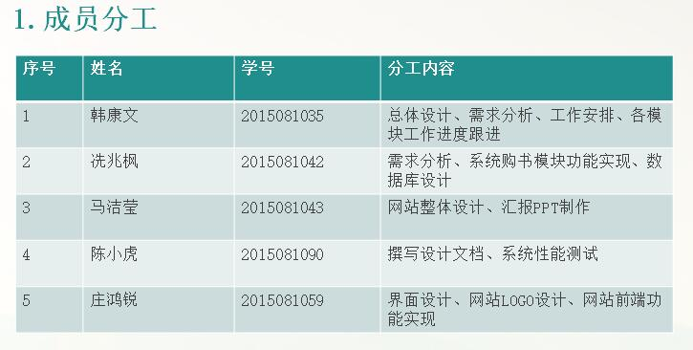
2.1项目概述
网上书店系统是一个基于B/S架构的软件系统，是一款为用户提供购书功能的基于浏览器的软件，。
用户进入后可以浏览书籍信息，查看书籍评价，用户登录后可以进行下订单购书，添加购物车，订单评价等操作。
2.2功能需求
- 用户模块
用户
注册
登录
查询用户个人信息

1>.用户注册
用户可以在注册页面进行注册账号，注册账号。
2>.用户登录
用户再登录界面输入账号信息，验证成功之后即可登陆成功。
3>.用户信息查询
用户登录后可进入个人主页进行相关信息的查询
4>.退出登录
用户如果想要切换账号，即可点击退出登录，回到登录界面重新登录。
2、图书信息模块
1>.图书信息列表
用户在图书列表界面可以看到图书商品列表
2>.图书搜索
在搜索框输入图书名称进行查询。
3>.图书信息
用户在图书列表界面点击图书之后即可进入图书信息界面，改界面主要展示图书的介绍等详细信息。
订单确认
3、购物模块
用户
添加购物车
添加订单
订单支付
1>.添加购物车
用户在进入图书信息界面之后，进行购物车添加的操作。
2>.订单确认
用户在进入图书信息界面之后，如果中意该商品，可点击立即购买。进行购买操作。
3>.添加订单
用户进入订单确认界面之后，核对自己的订单信息，添加订单信息。
4>.订单支付
用户提交订单之后，即可进行订单支付操作，用户可以选择喜欢的支付方式进行付款。

2.3性能需求
1、网络
网上书店系统以网上购物为核心功能，用户会进行商品查看或者购物等操作。因此会产生大量的数据传输，用户注册时验证短信有一定的输入时间限制，在网络速度一定的条件下，系统要求尽可能高提高网络传输效率，尽可能快完成网络传输请求。
2、响应
网上书店系统包括智能短信，图书搜索，下单购物等功能，因此，需要较快的响应速度和明确的响应结果。
3、数据准确性
由于购物车或者订单数据是用户的购物凭证的关键数据，因此要保证数据准确性，在数据传输过程中，应保证数据的一致性和准确性
2.4安全与保密要求
网上书店系统保存了大量的用户手机号、用户密码、用户邮箱等重要用户信息，用户还会进行订单支付操作。因此要求在访问数据库前进行数据库访问认证，在数据传输过程中尽量减少敏感信息传输。若传输敏感信息传输，应在传输前对传输信息加密。

三、系统功能概述
前台：
（1）用户注册
（2）用户登录
（3）图书选购，购物车功能
（4）查看图书的详细情况
（5）查看用户的订单信息
后台：用户信息管理：查看，修改，删除
四、网站功能模块图
网上书店

注

册
登

录
浏览图书
查询图书
确认订单及俯瞰
图书摘要
付款
系统主要模块图

五、数据库表
用户账号表
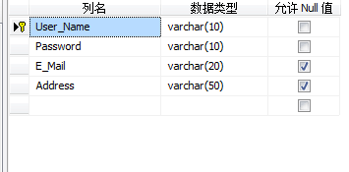
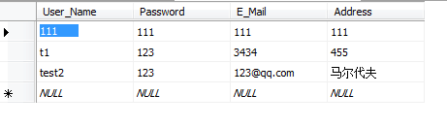
显然符合第三范式
六、界面设计
1.网站主页
主页运行效果如图所示。
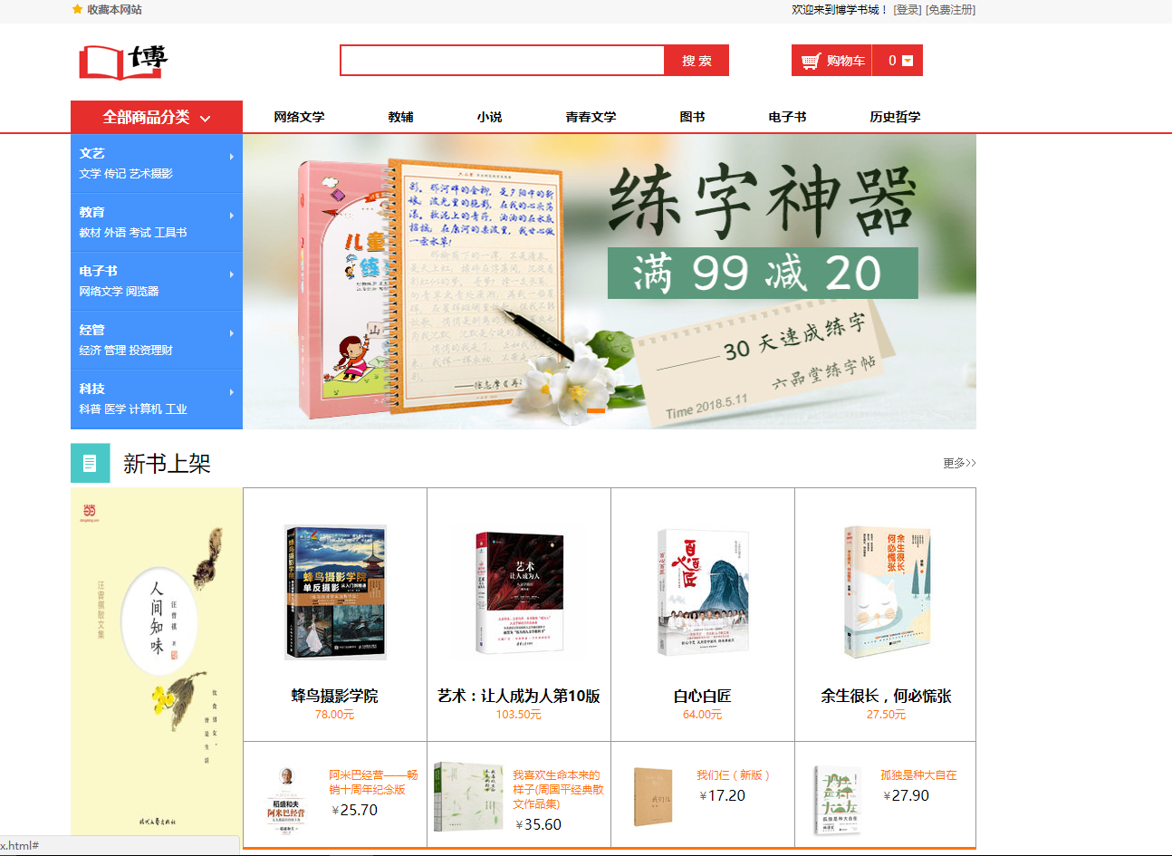
2.用户注册
该模块要求用户必须输入用户名、密码信息，否则不允许注册。用户的注册信息被存入数据库的user表中。
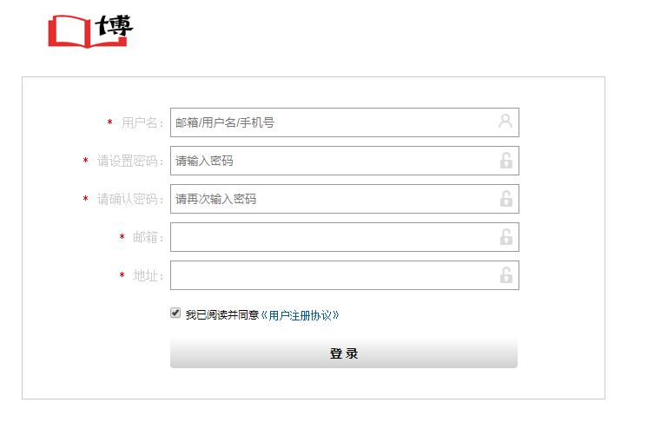
3.会员登录
用户在该模块输入曾注册的用户名和密码，该模块将对用户名和密码进行验证，如果输入的用户名和密码有错误，将提示用户输入的用户名或密码不正确
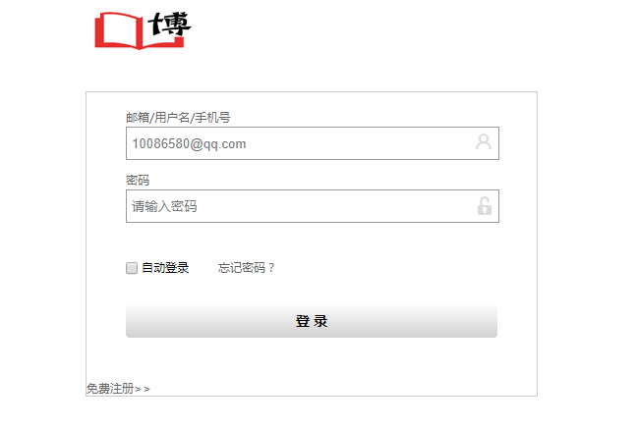
4.用户个人信息查询
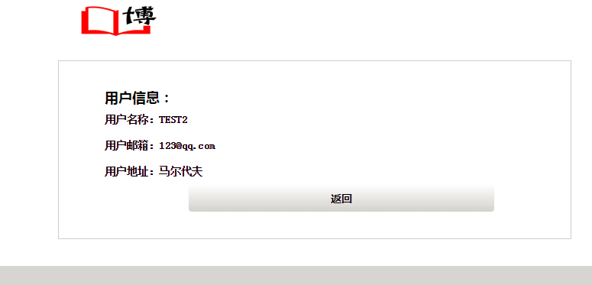

5.浏览图书信息

6.查询图书
查询失败显示该弹窗，查询成功跳转到图书界面
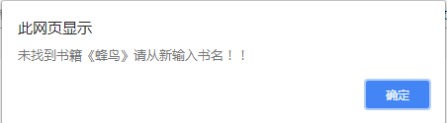
7.确认订单
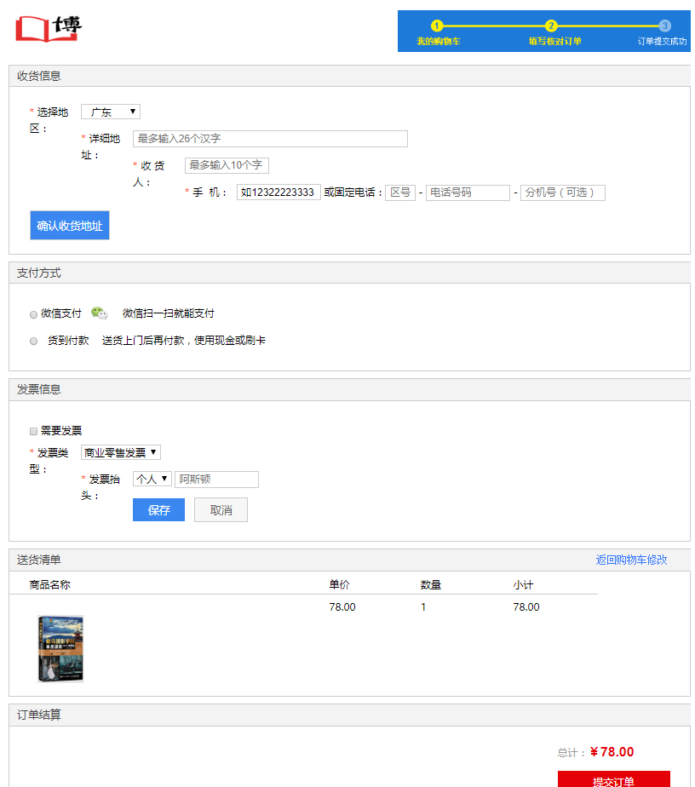
8.查看图书摘要
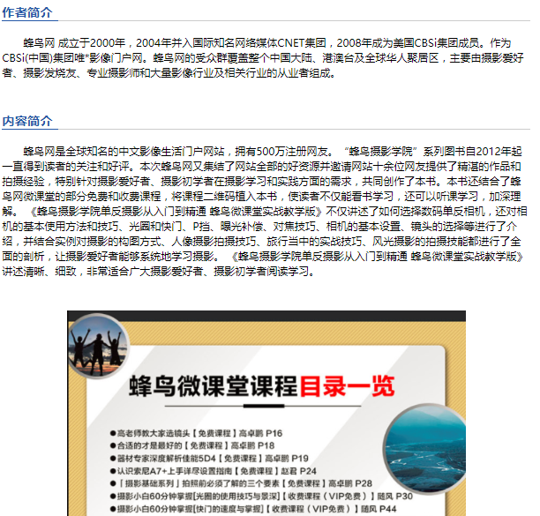
七．系统相关测试
7.1软件测试概念
软件测试的目标是为了发现软件中隐藏的错误。在开发软件的过程中，开发者的工作难免会出现差错，这些工作上的差错有可能在软件中遗留下错误或缺陷，并有可能影响软件今后的正常使用。软件错误是多方面的。软件测试是针对开发软件的分析、设计与编码的最后一次复审，以获得对软件质量的再一次验证与确认。软件工程要求在软件交付用户使用之前应该对软件进行严格的全面的测试，尽可能地将软件中存在的错误发现出来，以确保软件质量。
7.2测试项目说明
测试一
名称：主流程测试
目的：与数据库的连接
系统设置的操作
主界面的进入
用户进入
内容：测试与用户登录管理连接的正确性
测试与商品管理连接的正确性
测试与订单管理连接的正确性
测试与用户管理连接的正确性
测试与留言管理连接的正确性
测试二
名称：用户登录管理
目的：测试用户登录管理功能
内容：输入正确的管理员密码，管理员身份验证
输入正确的用户基本信息，会员注册
输入正确的会员密码，会员身份验证
测试三
名称：图书管理
目的：测试图书管理功能
内容：输入正确的管理员密码，管理员身份验证
输入正确的会员密码，会员身份验证
查询图书信息的正确性

八．性能分析
优点：网站界面风格统一，交互友好
缺点：功能不完善，管理员端功能缺失

九．心得体会
本学期根据网络数据库这门课程的要求我们小组开发的这个网上书城系统使我们对项目开发有了很深刻的经验和教训。 通过本次项目开发我们得到了很多的经验与教训，主要有以下几点：
1.大部分系统在网上都有类似的模版，当我们很难开始的时候可以参考相关的模版
2.通过本次项目开发使我对项目开发的过程，流程有了更深刻的认识，同时加深了对这门课程的理解。
3.本项目使我们开发小组提高了编写软件的能力，同时对SQL Server2008有了更深层次的掌握。
对今后项目开发的建议:
1.在项目开发时要充分认识需求分析，以免在需求分析阶段走弯路
2.在编码阶段，小组中的成员要尽量使用相同的编写风格，这样其他成员才能更轻易的理解。

